非线性热质传递与收缩耦合下的药材烘干时间预测
摘 要
针对圆柱形药材烘干的内外响应差异与收缩效应，按各问物性及几何条件建立径向热质传递模型，采用有限体积离散、解析稀疏雅可比和隐式积分求解。
针对问题一，依据预热阶段物性，令扩散系数随含水率变化，结合环境观测插值、中心对称条件与表面对流边界，求解前1800 s的径向温度与含水率分布。1800 s时中心、表面温度分别为33.5753 ℃、36.7855 ℃，对应干基含水率为2.5500、1.5102 kg/kg。结合扩散时间尺度，解释了预热期间中心升温快于脱水、明显失水集中于外层的现象。
针对问题二，将热学物性按局部含水率更新，在扩散系数中引入绝对温度依赖，从同一初态独立计算全过程，输出逐秒、径向间隔0.1 cm的温度及含水率。3 h时中心、表面温度为49.8495 ℃、49.9663 ℃，温差仅0.1168 ℃；含水率仍为1.7662、1.0081 kg/kg。结果揭示温度趋于均匀与含水率达标并不同步，后期扩散能力下降仍限制内部脱水。
针对问题三，在问题二的同一轨迹上，以全域最大干基含水率严格低于0.15 kg/kg为判据，定位阈值事件后推进至下一整秒核验，得到57.4883 h。终点平均含水率为0.1243 kg/kg，表明平均含水率不能替代全域达标判据。
针对问题四，以实测半径的保形插值构造移动边界，在材料参考坐标中引入附录4物性并统一干物质质量基准，扩展前三问的固定半径模型。采用相同全域判据，严格整秒烘干时间为51.0906 h，终点半径1.2000 cm。物性与几何的交叉对照区分了两者作用：相对问题三11.1288%的净时间降幅同时包含物性变化与收缩影响。
解析特例最大归一化误差为1.9738×10⁻⁵，网格、时间加密及干基质量平衡检查支持数值结果。长期预测采用4 h后末1 h环境均值延拓；受显热与径向近似等假设限制，所得时长仍需通过真实药材试验检验。

关键词：药材烘干；干基含水率；非线性扩散；有限体积；收缩边界
1 问题重述
1.1 研究背景与已知条件
研究对象为长25 cm、初始半径2 cm的圆柱形药材，其初始温度为28 ℃，初始干基含水率为2.55 kg/kg。题目给出烘房环境温度与水分浓度观测、药材半径随时间的变化，以及不同问题对应的物性关系和对流交换参数，要求分析给定条件下的药材烘干过程。
所求状态包括药材不同径向位置的温度和干基含水率。烘干终点要求药材各处含水率均低于0.15 kg/kg。不同问题使用的物性描述和几何条件不同，结果须按指定时刻、位置与电子表模板给出。
1.2 四个问题的具体任务
问题一：采用预热阶段给定的物性，计算前1800 s药材内部温度和含水率的径向分布，列出题目指定时刻与位置的结果，并将每秒、每0.1 cm的完整分布保存到result1.xlsx。
问题二：采用题面附录3的统一经验物性描述，计算全烘干过程的温度和含水率分布，给出前3 h指定时刻的数据，并将全程每秒、每0.1 cm的结果保存到result2.xlsx。
问题三：在相应固定半径模型下，确定所有径向位置的含水率均低于给定阈值所需的时间，按每60 s保存含水率分布，形成result3.xlsx。
问题四：结合附件2的实测半径变化和题面附录4的物性，重新建立考虑尺寸收缩的模型，求解满足同一含水率要求的烘干时间，并将全过程含水率结果保存到result4.xlsx。
2 问题分析
2.1 整体思路与四问关系
四问依次考察预热阶段响应、变物性全过程分布、全域达标时间和收缩影响。问题一采用独立的初期物性；问题二从相同初始状态出发，统一使用另一组经验物性；问题三在问题二的同一求解轨迹上识别终点。问题四同时改变几何和物性，需要在一致的初态与达标口径下重新求解。因此应共享边界、通量与输出定义，同时明确各问题的参数来源，不能把不同物性模型的场值任意拼接成一条物理过程。
2.2 问题一的分析
问题一的主要困难在于中心轴对称条件、表面对流边界与随含水率变化的扩散系数需要同时满足。径向方程含有1/r形式，直接在中心代入会出现计算奇点；采用同心环带控制体积分，可在离散过程中自然处理中心并保持相邻环带通量抵消。环境观测之间采用分段线性插值，时间积分与结果输出分别控制。除给出温湿场分布外，还需借助热量和水分的扩散时间尺度，解释预热期间两种响应的差异。
2.3 问题二的分析
问题二的热学物性依赖局部含水率，扩散系数还依赖局部绝对温度，两类状态通过物性相互影响。若仅以环境温度或截面平均值更新物性，将削弱题目要求的空间耦合。应逐节点更新经验式，并用隐式积分与解析雅可比处理变系数系统的刚性。题目规定的逐秒、每0.1 cm输出属于展示采样，不能直接作为求解器的空间网格或内部时间步长；需要先对求解分辨率进行收敛检查，再插值到规定输出位置。
2.4 问题三的分析
问题三要求各处均达标，终点应由全域最湿位置决定，不能直接使用表面或截面平均含水率代替。数值上应监测全部径向节点的最大值，并区别恰好达到阈值与严格低于阈值；事件后推进至下一整秒只用于处理严格不等式。另一个关键问题是环境观测仅覆盖前4 h，而烘干可能持续数十小时，长期时长不能由附件唯一确定。因此需明确延拓假设，结合其他合理边界情景分析条件变化，并将这种不确定性与离散误差分别讨论。
2.5 问题四的分析
半径收缩使计算域和实际输出位置随时间变化。采用材料参考坐标可避免反复重建网格，但必须保持干基含水率的质量比定义，不能把纯体积缩小误写成含水率增加。半径插值应保持实测趋势，同时采用题面附录4物性，不能只缩小几何而沿用另一问的参数。为区分两种改变的影响，应安排物性与几何的交叉对照。输出时还需区分材料内部、当时表面和收缩后的域外位置，避免将域外空缺解释为零含水率。
2.6 原始数据与单位处理
附件1包含0—14400 s的241组环境观测，时间间隔为60 s，温度单位为℃，环境水分浓度单位为kg/kg；没有缺失记录或重复时刻。全段温度在28.0000—50.2460 ℃之间，环境水分浓度在0.0196—0.0503 kg/kg之间。前30 min的环境驱动见图1。原始观测保留，插值仅为连续时间求解提供边界值，不将插值点当作新增实测样本。
附件2包含0—259200 s的145组半径观测，间隔1800 s，覆盖72 h。半径由2.0000 cm单调减至1.1980 cm，未出现增长记录。长度和半径统一换算为m进入方程，表格和图形按题意换回cm；计算时间采用s，报告时长换算为h。所有经验式中的绝对温度为T_K=T+273.15，温差边界仍可直接使用℃。
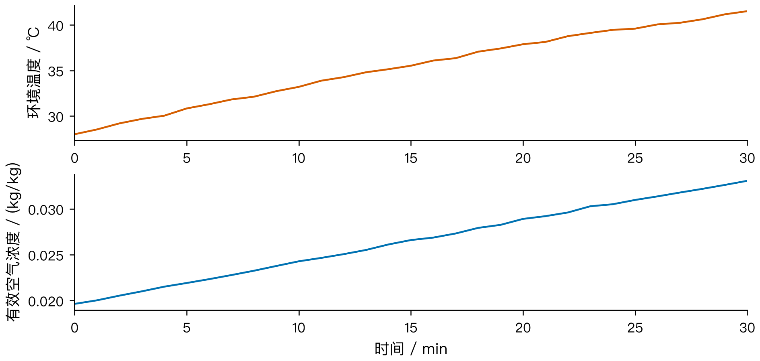
图1 前1800 s环境温度与水分浓度的原始观测及插值，31组观测点
2.7 超出观测时段的边界闭合
题目要求模拟约2—3天的过程，但环境数据仅覆盖4 h，因此长期边界不能由附件唯一确定。末1 h即10800—14400 s的61个点，温度均值为49.9989 ℃，样本标准差为0.1544 ℃；浓度均值为0.0500 kg/kg，样本标准差约0.0002 kg/kg。图2给出该段的实际分布。该现象支持将其作为恒温阶段的一种代表边界，但不能证明后续数十小时必然维持同样条件。
在环境观测时段内，对温度与浓度采用分段线性插值，以相邻观测点定义连续边界。半径数据则采用保持局部形状的分段三次Hermite插值（PCHIP）[1]，详见第8节。4 h之后的基准边界取末1 h算术均值，计算保留原始精度，即49.9989344262 ℃与0.0499875410 kg/kg；与末次观测的轻微跳变由分段积分处理。后文另外检验末值、末2 h均值以及末1 h极端组合，因此长期时长的非唯一性直接反映在情景比较中。
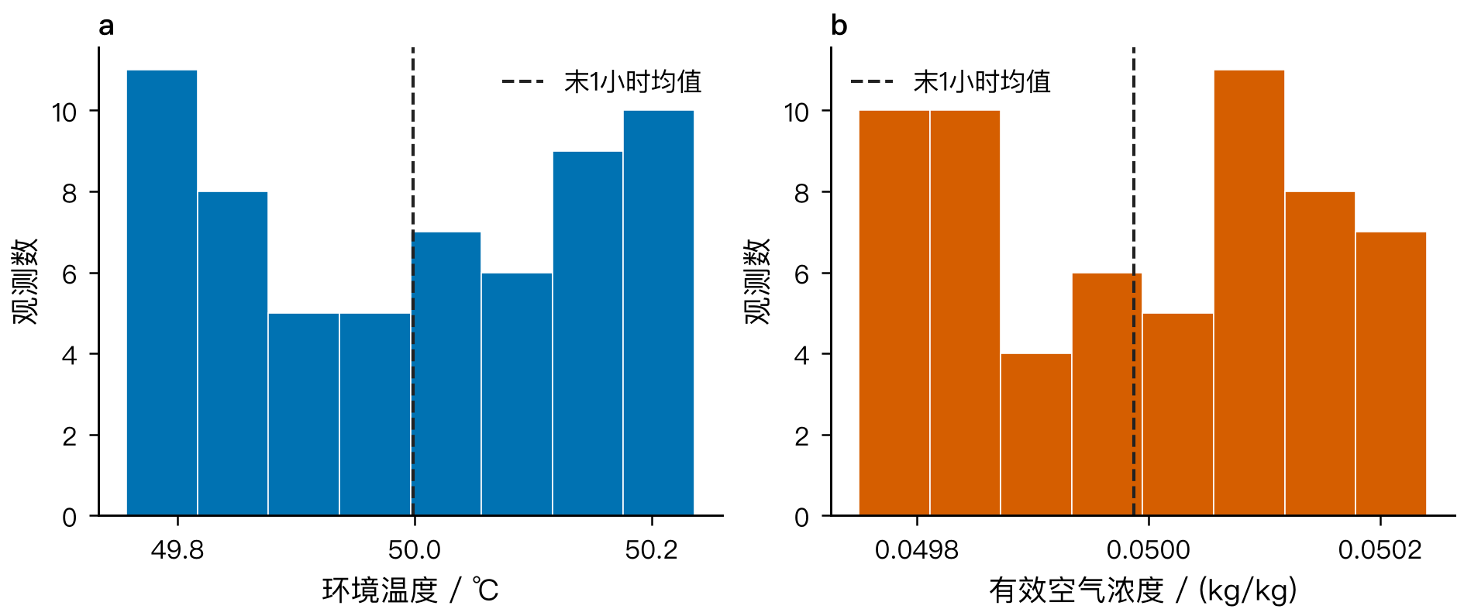
图2 末1 h环境观测的分布与均值，每个变量61个样本；分布不是未来边界置信区间
$$T_{a}(t)={\overline{T}}_{a,1h}, { C}_{a}(t)={\overline{C}}_{a,1h}, t>14400 s$$ （1）
3 模型假设与符号
3.1 几何、物性与相间传递假设
第一，初始药材内部均匀，材料在截面内各向同性，主要研究长圆柱中段的径向响应，忽略轴向梯度及端面效应。两端面积与侧面积之比为R/L=0.08，说明端面交换面积相对较小，但这不是端部影响的严格误差界。若真实端面传递或沿长度的环境差异明显，需扩展为二维轴对称模型；本文“全域”指所建径向模型的整个截面。
第二，将题给密度、比热、导热率作为局部有效热学物性，采用显热方程描述升温；水分迁移采用题给有效扩散系数。题目未提供汽化潜热、束缚水焓、蒸发位置和吸附等温线，本文不凭空补入这些数据。因此热方程不代表完整焓守恒，也不能由此计算真实蒸发耗能。水分通过物性影响温度，温度通过Arrhenius项影响扩散，形成题给参数范围内的耦合。
第三，采用给定对流换热系数h=25 W/(m²·K)和传质系数h_m=8×10⁻⁷ m/s。固体干基含水率与空气湿度虽然均以kg/kg表示，其分母分别是干物料质量和干空气质量，物理基准并不相同。本文将题给传质系数解释为已吸收两相换算的有效系数，直接以C_s−C_a作为有效驱动力；这是一项明确的边界闭合假设。缺少吸附平衡关系时，该闭合不能视作真实两相平衡的唯一模型。
第四，问题一至三半径固定；问题四长度不变，半径使用实测插值，截面发生均匀的径向材料收缩，任意材料点的相对半径s保持不变。干物质不随水分流失而损失，初始干物质密度均匀。干基含水率是水质量与干物质质量之比，单纯体积收缩不改变该比值。经验式ρ(C)用于有效热学储能，不能再把它独立解释成满足几何质量守恒的干物质密度。
3.2 主要符号
r为物理半径（m），R为瞬时表面半径（m），s=r/R为材料参考坐标；t为时间（s），T为药材温度（℃），T_K为绝对温度（K），C为干基含水率（kg/kg）。下标a表示烘房环境，下标s表示药材表面。
ρ、c_p、k、D分别为有效密度（kg/m³）、比热容（J/(kg·K)）、导热系数（W/(m·K)）和含水率扩散系数（m²/s）。U(s,t)、W(s,t)分别表示参考坐标中的温度和含水率；C̄为按干物质质量加权的平均含水率，C_max为径向全域最大含水率。N为径向区间数，V_j为参考环形控制体的积分权重；t_*为达到阈值的理想时刻，t_op为验证严格不等号的整秒终点。
4 统一热质传递模型与数值求解
4.1 固定半径下的控制方程
取厚度dr的同心圆环，径向传热面积随r成正比。由局部显热变化等于两侧导热通量差，并除以圆环体积，得到热传导方程。对干基含水率采用相同的径向扩散结构。变系数置于散度内部，使邻近区域之间只交换同一份界面通量；若将D简单提出导数，便会漏掉含水率和温度引起的扩散率梯度。固定半径时有
$$ρ{(C)c}_{p}(C)\frac{∂ T}{∂ t}=\frac{1}{r}\frac{∂}{∂ r}(rk(C)\frac{∂ T}{∂ r})$$ （2）
$$\frac{∂ C}{∂ t}=\frac{1}{r}\frac{∂}{∂ r}{(rD(C,T}_{K})\frac{∂ C}{∂ r}), 0<r<R$$ （3）
初值为全截面28 ℃和2.55 kg/kg。中心满足轴对称无通量条件，表面满足向外通量为正的Robin边界：
$$T(r,0)=28, C(r,0)=2.55, { T}_{r}{(0,t)=C}_{r}(0,t)=0$$ （4）
$${-kT}_{r}(R,t)=h{(T(R,t)-T}_{a}(t))$$ （5）
$${-DC}_{r}{(R,t)=h}_{m}{(C(R,t)-C}_{a}(t))$$ （6）
当环境比表面温暖时，热边界的右端为负，表示热量向内输入；当药材表面含水率高于环境时，水分通量向外。由此可以直接核对边界符号。初始均匀含水率在t=0瞬间与非零传质边界不相容，这是抛物型初边值问题的起始角点层，不应把初始表面浓度强行改成环境浓度。本文保留题给全域初值，让隐式积分解析这一快速调整过程。
4.2 三种物性描述及模型间关系
问题一的ρ=820、c_p=2600、k=0.36，单位按符号表；其扩散系数为
$$D_{1}(C)=7×{10}^{-9}exp(-\frac{0.89}{C})$$ （7）
问题二、三从初始时刻统一使用附录3经验式：
$$ρ_{2}=650+128C, { c}_{p,2}=1450+2736\frac{C}{C+1}$$ （8）
$$k_{2}=0.21+0.38\frac{C}{C+1}, { D}_{2}=2.4×{10}^{-3}exp(-\frac{0.45}{C}-\frac{3850}{T_{K}})$$ （9）
问题四全程使用附录4经验式：
$$ρ_{4}=760+90C, { c}_{p,4}=1850+2150\frac{C}{C+1}$$ （10）
$$k_{4}=0.12+0.20\frac{C}{C+1}, { D}_{4}=4.2×{10}^{-4}exp(-\frac{0.30}{C}-\frac{3850}{T_{K}})$$ （11）
三个扩散式中含水率都位于指数分母，问题二、四的3850/T_K必须使用绝对温度。含水率下降使局部扩散能力下降，温度上升使扩散能力上升；两种作用在启动阶段竞争，后期温度接近平衡后，低含水率形成的扩散阻力成为关键。问题二统一参数是题面明确的简化，因此其0.5 h状态与问题一的1800 s状态不相同，这种差异属于模型设定变化，并非电子表不连续。
4.3 包含中心与表面的有限体积离散
采用守恒有限体积思想[2]，将固定或变动的物理域映射至0≤s≤1。设置N个等距区间及N+1个节点，节点包含中心和当前表面。相邻节点中点为控制体界面，首末控制体各为半区间。对圆柱散度先积分，再作界面近似，可以避免在r=0处直接计算1/r，也可让相邻控制体的内部通量严格抵消。
$$s_{j}=\frac{j}{N}, { V}_{j}=\frac{b_{j+1/2}^{ 2}{-b}_{j-1/2}^{ 2}}{2}, ∑_{j=0}^{N}V_{j}=\frac{1}{2}$$ （12）
其中b为控制体界面，中心侧界面为0，表面侧界面为1。内部界面系数取相邻节点物性的谐均值，对低扩散率区间保留串联阻力的影响。令a代表k或D，q代表T或C，则
$$a_{j+1/2}=\frac{{2a}_{j}a_{j+1}}{a_{j}{+a}_{j+1}}, { F}_{j+1/2}{=b}_{j+1/2}a_{j+1/2}\frac{q_{j+1}{-q}_{j}}{Δ s}$$ （13）
$${\dot{T}}_{j}=\frac{F_{j+1/2}^{T}{-F}_{j-1/2}^{T}}{R^{2}V_{j}ρ_{j}c_{p,j}}, {\dot{C}}_{j}=\frac{F_{j+1/2}^{C}{-F}_{j-1/2}^{C}}{R^{2}V_{j}}$$ （14）
F定义为指向半径增加方向的梯度通量，因此与物理向外通量相反；内部通量抵消后，表面边界直接写入末控制体，不再额外使用虚节点：
$$F_{-1/2}^{T}{=F}_{-1/2}^{C}=0, { F}_{N+1/2}^{T}{=-Rh(T}_{N}{-T}_{a}), { F}_{N+1/2}^{C}{=-Rh}_{m}{(C}_{N}{-C}_{a})$$ （15）
该离散中，R固定为0.02 m时即为问题一至三模型；R随时间变化时，须先完成第8节的材料坐标推导，不能仅凭缩小网格就改变浓度定义。对含水率取权重2V_j，内部通量抵消给出离散平均含水率变化，与表面通量完全一致。数值计算同时积分累计流出量L，用独立的线性恒等式检查整个时间过程：
$${\overline{C}}_{h}=2∑_{j=0}^{N}V_{j}C_{j}, \dot{L}=\frac{{2h}_{m}}{R}{(C}_{N}{-C}_{a}), {\overline{C}}_{h}+L=2.55$$ （16）
4.4 隐式积分与解析雅可比矩阵
水分场在后期出现慢变化，而热场已经非常接近稳态；高分辨率网格又带来很短的扩散时间尺度，离散系统因此具有刚性。采用SciPy中的BDF隐式积分器[3,4]，同时积分温度、含水率及累计流出量。相对容差为10⁻⁷，温度和含水率绝对容差分别为10⁻⁷ ℃和10⁻⁹ kg/kg；前4 h最大内部步长60 s，之后300 s，输出使用积分器连续解在所需时刻求值。
为了避免近稳态时数值差分在极小扰动上放大舍入误差，对局部物性、界面谐均值和边界通量显式求导，形成稀疏解析雅可比矩阵。各节点仅通过左右界面与邻点耦合，温度与含水率之间保留全部交叉导数。以问题二为例，关键导数为
$$\frac{∂{ D}_{2}}{∂ C}=\frac{{0.45D}_{2}}{C^{2}}, \frac{∂{ D}_{2}}{∂ T}=\frac{{3850D}_{2}}{T_{K}^{2}}, \frac{{dc}_{p,2}}{dC}=\frac{2736}{{(1+C)}^{2}}$$ （17）
$$\frac{∂}{∂ a}\frac{2ab}{a+b}=\frac{{2b}^{2}}{{(a+b)}^{2}}, \frac{∂}{∂ b}\frac{2ab}{a+b}=\frac{{2a}^{2}}{{(a+b)}^{2}}$$ （18）
热方程还包含1/(ρc_p)对含水率的导数，忽略这一项会使隐式迭代矩阵与真实方程不一致。解析矩阵经过非均匀温湿状态、近等温状态及三组物性的数值微分核对。每段积分检查求解器成功标志，不通过将浓度剪裁为非负数掩盖计算错误。最后将输出网格逐级加密，并将求解误差、长期边界假设和物性不确定性分开评价。
5 问题一：预热阶段的温度与含水率
按附录2物性独立积分至1800 s。表1、表2分别给出题面指定的七个时刻和五个半径位置，温度单位为℃，含水率单位为kg/kg，均保留四位小数。所有节点的初始状态一致，靠近表面的温度和含水率先响应环境，中心含水率在这段时间内变化很小。
结果在电子文件result1.xlsx的“温度”和“水分浓度”工作表中完整保存，时间为0—1800 s的每一秒，半径为0—2 cm的每0.1 cm；额外保留t=0便于核对初值。表中2.5500为四位小数舍入值，不等于数值解在整个早期都严格保持2.55。
表1 30 min内药材的温度（℃）
时间/s | 0 cm | 0.5 cm | 1 cm | 1.5 cm | 2 cm
100 | 28.0001 | 28.0003 | 28.0040 | 28.0327 | 28.1801
300 | 28.0408 | 28.0635 | 28.1514 | 28.3681 | 28.8488
600 | 28.4533 | 28.5360 | 28.8039 | 29.3159 | 30.1654
900 | 29.3243 | 29.4583 | 29.8755 | 30.6161 | 31.7304
1200 | 30.5427 | 30.7098 | 31.2223 | 32.1125 | 33.4276
1500 | 31.9957 | 32.1867 | 32.7660 | 33.7462 | 35.1203
1800 | 33.5753 | 33.7720 | 34.3641 | 35.3621 | 36.7855
表2 30 min内药材的干基含水率（kg/kg）
时间/s | 0 cm | 0.5 cm | 1 cm | 1.5 cm | 2 cm
100 | 2.5500 | 2.5500 | 2.5500 | 2.5500 | 2.2471
300 | 2.5500 | 2.5500 | 2.5500 | 2.5492 | 2.0508
600 | 2.5500 | 2.5500 | 2.5500 | 2.5353 | 1.8770
900 | 2.5500 | 2.5500 | 2.5497 | 2.5045 | 1.7547
1200 | 2.5500 | 2.5500 | 2.5482 | 2.4646 | 1.6586
1500 | 2.5500 | 2.5499 | 2.5445 | 2.4206 | 1.5787
1800 | 2.5500 | 2.5497 | 2.5383 | 2.3755 | 1.5102
从图3可以看出，温度变化逐渐传入整个截面，而含水率的明显下降主要集中在外层。初始热扩散率k/(ρc_p)约为1.6886×10⁻⁷ m²/s，初始水分扩散率约为4.9377×10⁻⁹ m²/s；用R²除以相应扩散率得到的特征时间约为0.6580 h和22.5028 h。这些量级估计仅解释两种响应的差别，不直接替代带变边界、变系数的实际终点计算。
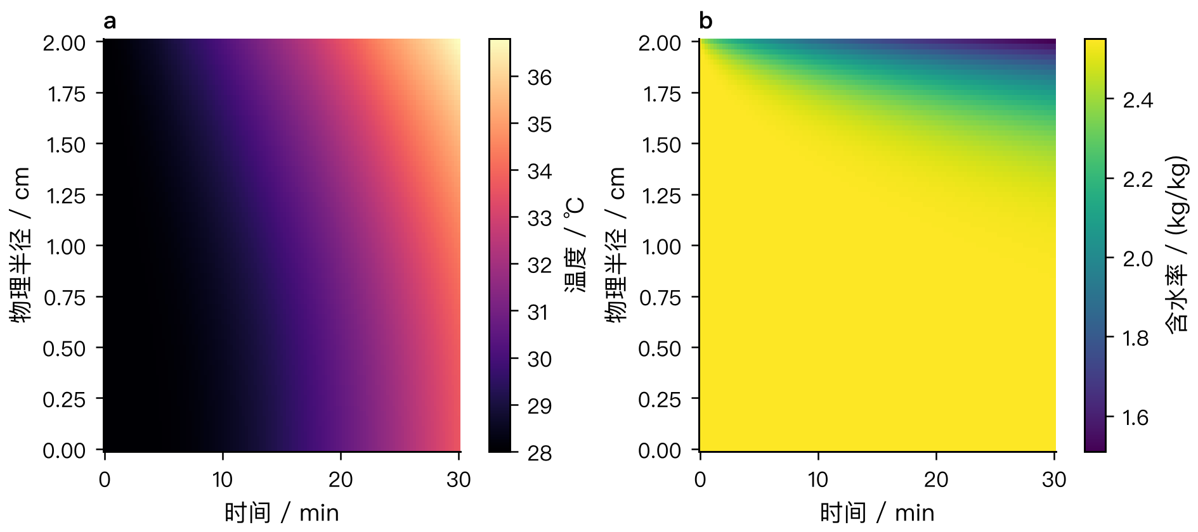
图3 问题一前1800 s温度和含水率的时空分布；两面板色标量纲不同
在1800 s，中心温度33.5753 ℃，表面36.7855 ℃，径向温差3.2102 ℃；中心含水率2.5500 kg/kg，表面1.5102 kg/kg，加权平均为2.2936 kg/kg。图4的终时剖面说明预热已使整根药材中段升温，但中心仍保留近乎全部初始水分。仅观察表面失水速度会高估这一阶段的整体脱水程度。
初始热Biot数hR/k约为1.3889，并不满足内部温差可忽略的强条件，因此不能以一条均匀温度曲线替代径向场。含水率的外层梯度更加突出。即使只需要中心和表面结果，保持径向分辨率仍有必要，因为内部和表面之间的扩散阻力由整个剖面决定。
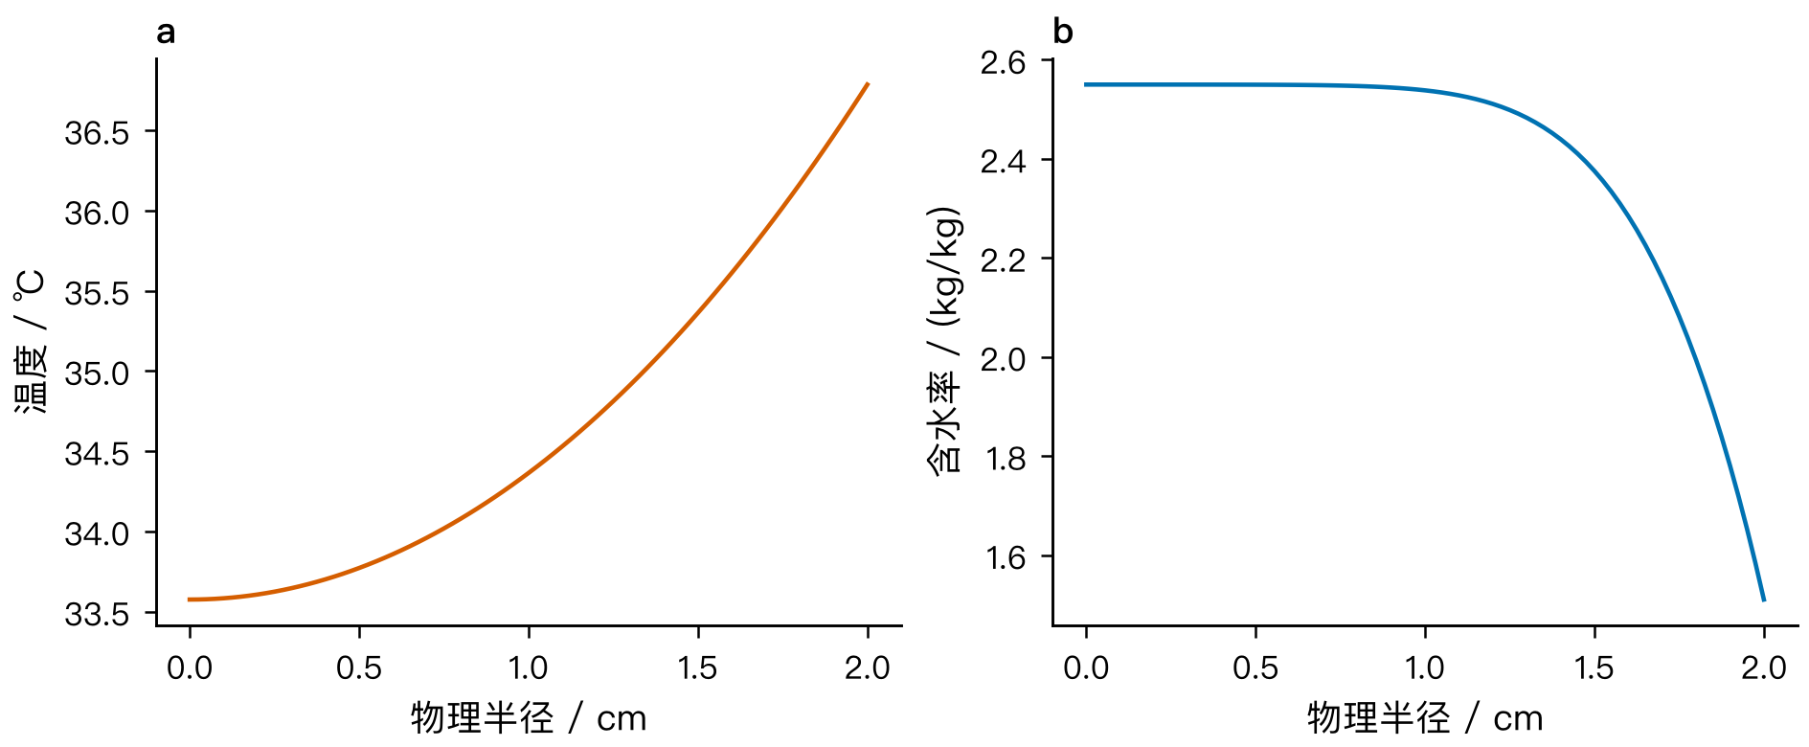
图4 问题一1800 s的径向剖面：表面较热、较干，中心水分响应滞后
6 问题二：全过程的非线性热质耦合
问题二使用第4.2节附录3的全部公式，从t=0的均匀初值重新积分。其物性随含水率更新，扩散系数还依赖局部绝对温度；每次求解方程右端及雅可比矩阵时同步更新，避免只按环境温度或截面均值近似局部扩散。表3和表4给出前3 h每0.5 h的结果，并保持与题目要求一致的空间位置。
在0.5 h，问题二的中心温度32.1892 ℃，低于问题一相同时刻的33.5753 ℃，其原因是两组热学物性不同，而不是假设烘干过程在30 min发生了实际降温。问题二与问题三共享同一个全过程模型及轨迹，问题三只是在该轨迹上识别含水率达标时刻。
表3 3 h内药材的温度（℃）
时间/h | 0 cm | 0.5 cm | 1 cm | 1.5 cm | 2 cm
0.5000 | 32.1892 | 32.3821 | 32.9659 | 33.9608 | 35.4130
1.0000 | 40.3815 | 40.5535 | 41.0605 | 41.8782 | 42.9976
1.5000 | 45.8468 | 45.9348 | 46.1930 | 46.6051 | 47.1401
2.0000 | 48.4502 | 48.4880 | 48.5984 | 48.7735 | 49.0034
2.5000 | 49.4669 | 49.4792 | 49.5136 | 49.5653 | 49.6608
3.0000 | 49.8495 | 49.8553 | 49.8746 | 49.9102 | 49.9663
表4 3 h内药材的干基含水率（kg/kg）
时间/h | 0 cm | 0.5 cm | 1 cm | 1.5 cm | 2 cm
0.5000 | 2.5499 | 2.5489 | 2.5256 | 2.3257 | 1.6486
1.0000 | 2.5257 | 2.4948 | 2.3578 | 2.0230 | 1.4711
1.5000 | 2.3861 | 2.3256 | 2.1344 | 1.8020 | 1.3476
2.0000 | 2.1709 | 2.1084 | 1.9236 | 1.6259 | 1.2311
2.5000 | 1.9566 | 1.9006 | 1.7360 | 1.4720 | 1.1166
3.0000 | 1.7662 | 1.7165 | 1.5702 | 1.3333 | 1.0081
在启动阶段，升温增加D，而表面先失水又降低D，故扩散率同时具有时间和空间差异。图5绘制实际求解得到的log₁₀D场，色标表示扩散系数的数量级，不是含水率本身。保留指数中的绝对温度尤其关键；若误将℃代入3850/T，扩散率将偏离题给公式许多个数量级，无法通过简单调节步长修正。
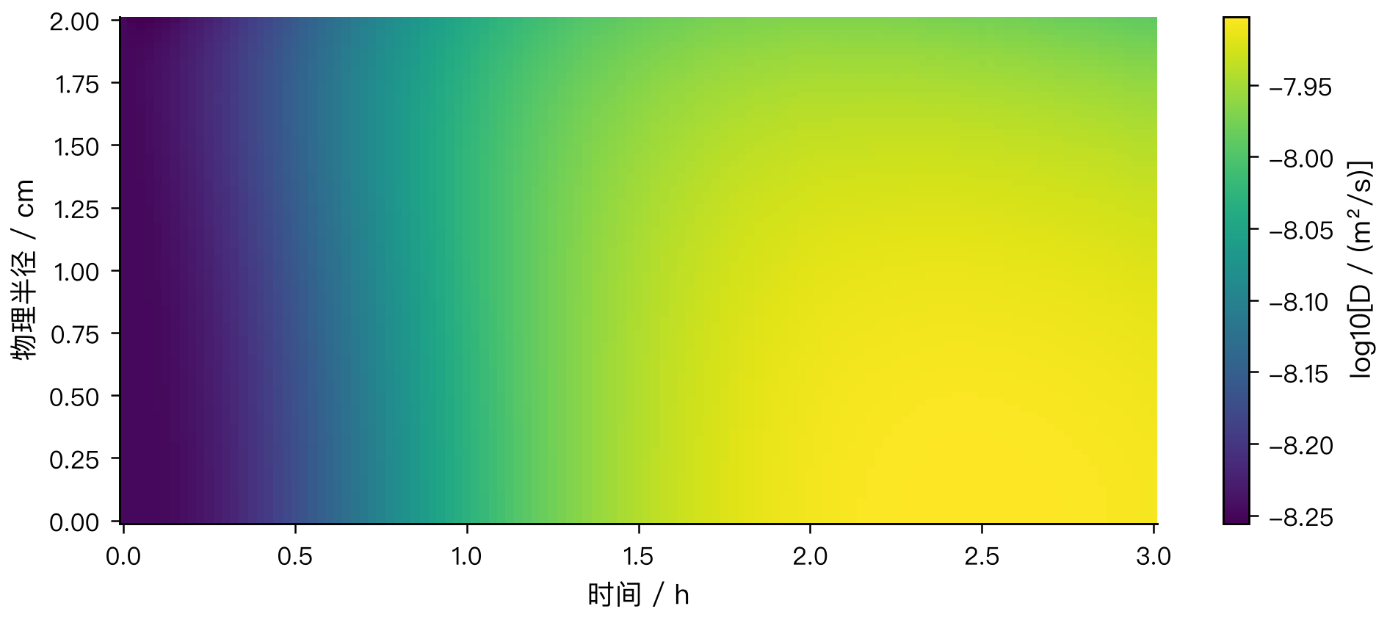
图5 问题二前3 h的局部扩散系数，色标为log₁₀[D/(m²/s)]
代表性剖面见图6，完整六个时刻的数值见表3和表4。3 h时中心和表面温度仅相差0.1168 ℃，但含水率仍相差0.7581 kg/kg。温度逐渐接近环境平台时，水分从中心迁移到表面仍需要经过低含水率外层，温度场的近平衡不能推导出浓度场已经均匀，更不能当作停机条件。
完整result2.xlsx一直覆盖到问题三的严格整秒终点206958 s，而不是只保存正文展示的前3 h。两个工作表各含206959个数据时刻及一行表头，每行包括时间与21个物理半径位置。后期温度非常接近所假设的恒定环境，并不代表存在额外长期实测温度；它是热方程在固定边界下的计算结果。
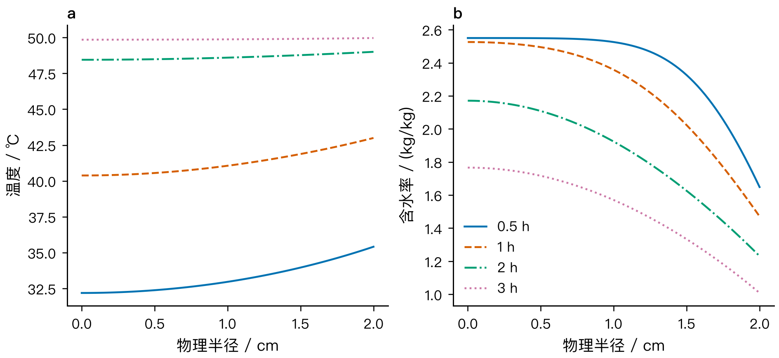
图6 问题二0.5、1、2、3 h的代表性径向温度与含水率剖面
7 问题三：全域含水率达标时间
7.1 判据与严格终点
题目要求各处含水率低于0.15 kg/kg，故终点应由最湿位置控制。定义C_max为全部径向节点的最大值，积分器直接监测该值穿过阈值的事件，不只检查正文表格中的五个位置。电子表在径向节点之间采用线性插值，其值不会超过相邻节点的最大值；因此输出采样不会隐藏已求解节点上的内点峰值。离散网格对连续场的近似误差另由空间加密检验。
$$C_{max}(t)=\max_{0≤ j≤ N}C_{j}(t), { t}_{*}=inf\{{t:C}_{max}(t)≤0.15\}$$ （19）
理想阈值时刻满足等号；对于“低于”的严格要求，在首次过阈值之后继续积分到下一整秒，并用未舍入值核查全域最大含水率。即使理想时刻恰落在整秒，也继续顺延1 s。这样得到的整秒终点只消除数值报告中的等号歧义，不构成实际生产所需的安全裕量。
$$t_{op}{=⌊ t}_{*}⌋+1 s, { C}_{max}{(t}_{op})<0.15$$ （20）
计算得到t_*=206957.3036 s，即57.4881 h；采用的严格整秒为206958 s，即57.4883 h。该时刻未舍入的全域最大含水率为0.149999797248 kg/kg，确实小于0.15。小时数保留四位小数时还存在时间换算舍入，实际输出终点以秒值为准。
7.2 过程分布与最湿点控制
每6 h及严格终点的径向结果见表5。0.1500只是四位小数显示，严格判定依据为上文未舍入值。result3.xlsx保存每60 s的全场，并在最后追加206958 s，末段不足60 s也予以保留。
表5 问题三烘干过程的干基含水率（kg/kg）
时间/h | 0 cm | 0.5 cm | 1 cm | 1.5 cm | 2 cm
6.0000 | 1.0170 | 0.9881 | 0.9015 | 0.7550 | 0.5328
12.0000 | 0.4561 | 0.4432 | 0.4031 | 0.3297 | 0.1642
18.0000 | 0.2988 | 0.2916 | 0.2687 | 0.2253 | 0.0845
24.0000 | 0.2378 | 0.2327 | 0.2167 | 0.1856 | 0.0665
30.0000 | 0.2058 | 0.2019 | 0.1892 | 0.1641 | 0.0598
36.0000 | 0.1859 | 0.1825 | 0.1718 | 0.1504 | 0.0566
42.0000 | 0.1721 | 0.1691 | 0.1597 | 0.1407 | 0.0548
48.0000 | 0.1618 | 0.1592 | 0.1507 | 0.1335 | 0.0537
54.0000 | 0.1539 | 0.1515 | 0.1437 | 0.1277 | 0.0530
终点  57.4883 | 0.1500 | 0.1477 | 0.1402 | 0.1249 | 0.0526
从图7的中心、表面和平均轨迹可以看到，表面达到目标远早于内部；平均含水率也不能代表最湿点。12 h时表面已接近阈值，而中心仍为0.4561 kg/kg；到48 h时中心为0.1618 kg/kg，仍未满足全域要求。计算对全部径向节点作事件检测，虽然本次结果的最湿点为中心，判据实现并未预先把中心替代整个空间最大值。
后期干燥曲线明显变缓。以扩散率表达式看，外层的含水率逐渐接近环境，指数中的−0.45/C降低了局部输运能力；中心保留的水分需穿过这一外层才能流出。近稳态热场并不能消除扩散阻力，故最后一段看似很小的含水率下降仍耗费较长时间。图7标明4 h边界延拓起点，避免把之后的模型轨迹误解为测量记录。
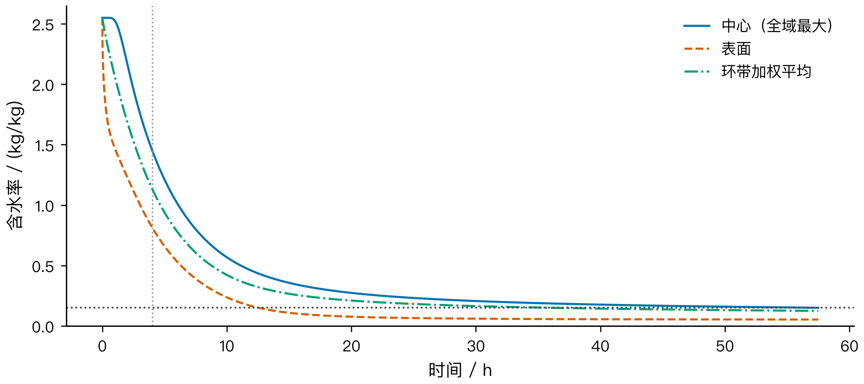
图7 问题三中心、表面及干物质质量加权平均含水率，虚线标示目标与环境延拓起点
终点剖面见图8，此时表面含水率为0.0526 kg/kg，加权平均为0.1243 kg/kg。平均值比阈值低约0.0257 kg/kg，但中心仅刚刚达到严格条件，说明用平均值提前停止会遗漏局部偏湿材料。图形使用径向显示采样，终点计算和全域最大值仍使用全部1281个求解节点。
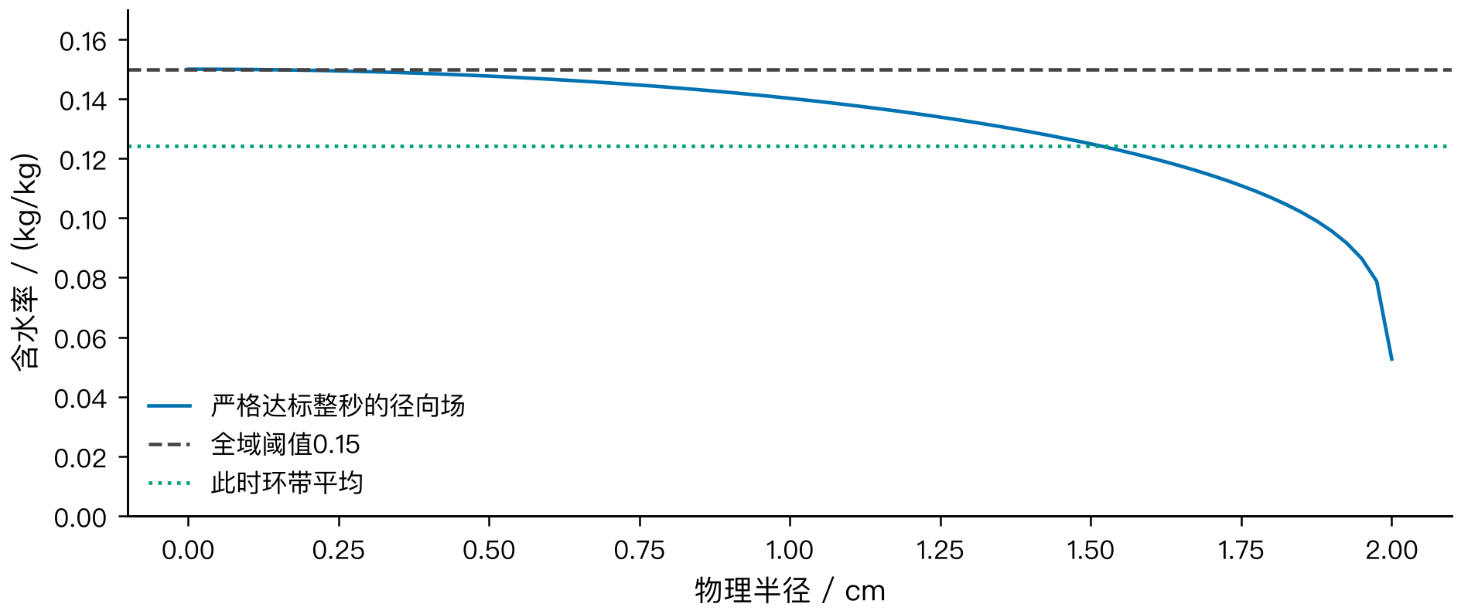
图8 问题三终点的含水率剖面、全域阈值与加权平均；图形采样不代替全节点终点判断
8 问题四：材料收缩与移动边界
8.1 半径拟合与材料坐标
已有干燥研究将收缩形变与热质传递联系起来[5]。本题给出半径随时间的观测，可以直接将其作为外部几何输入，不必在缺乏内部应力、体积应变数据时另拟合力学参数。采用PCHIP通过全部半径观测，保持单调下降及平台特征；图9中点为观测，线为插值。问题四的终点落在72 h观测范围内，基准计算未使用半径外推。
引入s=r/R(t)，设材料速度v=rṘ/R。这表示初始相对半径相同的材料层随表面按同一比例收缩，而固定物理半径处在不同时刻对应不同材料。温度、含水率沿材料的导数应包含v∂/∂r，坐标变换产生的网格项与其相消。直接在缩小的网格上再重复加入同一对流项，会把材料运动计算两次。
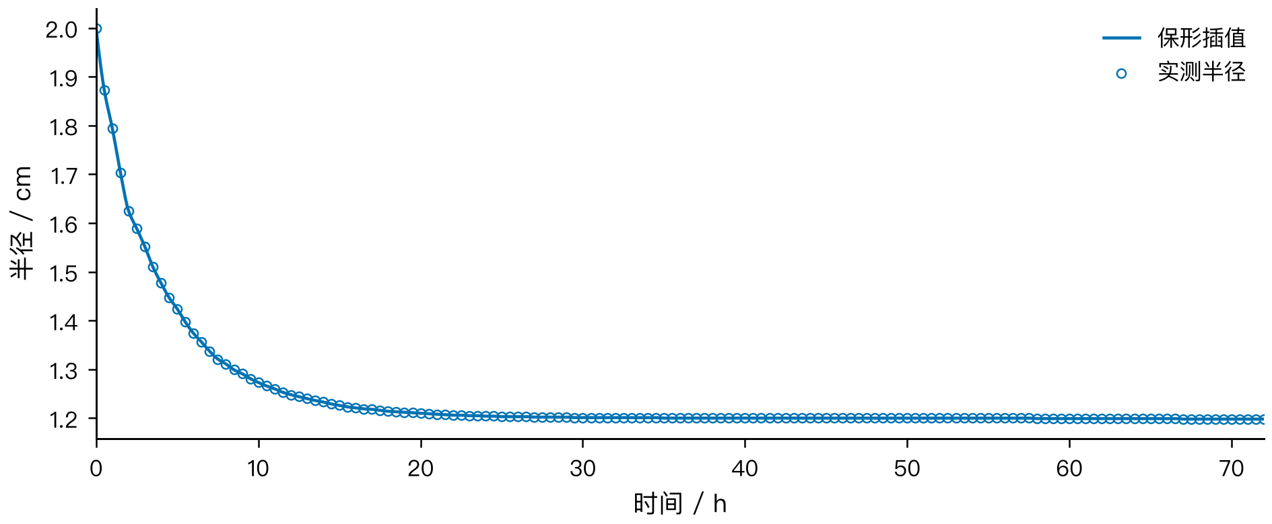
图9 全部145组半径观测与单调插值；基准烘干终点位于观测覆盖时段
$$s=\frac{r}{R(t)}, U(s,t)=T(r,t), W(s,t)=C(r,t), v(r,t)=\frac{r\dot{R}(t)}{R(t)}$$ （21）
$$(\frac{∂ C}{∂ t})_{r}=(\frac{∂ W}{∂ t})_{s}-\frac{s\dot{R}}{R}W_{s}, { vC}_{r}=\frac{s\dot{R}}{R}W_{s}$$ （22）
8.2 干物质质量基准下的方程
设ρ_d为几何意义上的干物质质量密度。长度不变且材料均匀径向收缩，干物质守恒给出ρ_d(t)R²(t)=ρ_d(0)R²(0)。水质量密度为ρ_dC，分别写出水和干物质的连续方程，再相减可消去共同的体积压缩项。若相对材料的有效扩散通量取−ρ_dD∇C，且ρ_d在截面内均匀，则得到含水率的材料扩散方程。
$$\frac{Dρ_{d}}{Dt}+ρ_{d}∇· v=0, ρ_{d}\frac{DC}{Dt}=∇·(ρ_{d}D∇ C)$$ （23）
因此C作为干基质量比不应再带−2ṘC/R的压缩源项；无扩散、无外部水分通量时，材料收缩后C仍应保持常数，这是可直接验证的极限情形。上述ρ_d用于明确含水率的质量基准，与题给有效热学ρ(C)承担不同角色。将二者混用会同时指定互相冲突的干物质质量与体积关系。
$$ρ_{4}{(W)c}_{p,4}{(W)U}_{t}=\frac{1}{R^{2}s}\frac{∂}{∂ s}{(sk}_{4}{(W)U}_{s})$$ （24）
$$W_{t}=\frac{1}{R^{2}s}\frac{∂}{∂ s}{(sD}_{4}{(W,U+273.15)W}_{s})$$ （25）
$$U_{s}{(0,t)=W}_{s}(0,t)=0, { -k}_{4}U_{s}{(1,t)=Rh(U(1,t)-T}_{a})$$ （26）
$${-D}_{4}W_{s}{(1,t)=Rh}_{m}{(W(1,t)-C}_{a})$$ （27）
将干质量密度和环形面积代入截面平均，公共因子ρ_d(t)R²(t)在分子分母中抵消，故参考坐标中的加权平均与通量平衡为
$$\overline{C}(t)=\frac{∫_{0}^{1}ρ_{d}R^{2}sW ds}{∫_{0}^{1}ρ_{d}R^{2}s ds}=2∫_{0}^{1}sW ds$$ （28）
$$\frac{d\overline{C}}{dt}=-\frac{{2h}_{m}}{R(t)}{(W(1,t)-C}_{a}(t))$$ （29）
这也解释了有限体积权重2V_j为何可在收缩过程中保持不变。该式衡量单位初始干物质质量上的有效水分收支，未给出总干质量时，不把它转换为绝对kg失水量。离散方程仅通过R⁻²尺度、R倍边界和题四物性随时间变化，并保留同一套中心与表面控制体处理。
8.3 收缩后的结果与物理位置解释
按照同一全域阈值判据，问题四理想阈值时刻为183925.4006 s，即51.0904 h；严格整秒为183926 s，即51.0906 h。未舍入最大含水率为0.149999692244 kg/kg，终点半径为1.2000 cm。此时表面与平均含水率分别为0.0526、0.1184 kg/kg。
题目要求的每6 h结果见表6，另列出当时半径。物理半径r固定后，先计算s=r/R(t)再从材料坐标解中插值；若r>R(t)，该位置已不属于药材，表中以“—”表示，电子表留空。表面浓度使用s=1直接求值，不能用最后一个仍在材料内的0.1 cm网格点近似，否则会在存在较陡外层梯度时产生系统偏差。
表6 问题四的干基含水率（kg/kg）与瞬时半径；“—”表示域外
时间/h | 0 cm | 0.5 cm | 1 cm | 1.5 cm | 2 cm | 当时表面 | 半径/cm
6.0000 | 1.7188 | 1.5370 | 1.0222 | — | — | 0.4205 | 1.3740
12.0000 | 0.7374 | 0.6544 | 0.4082 | — | — | 0.1669 | 1.2480
18.0000 | 0.4086 | 0.3686 | 0.2397 | — | — | 0.0892 | 1.2140
24.0000 | 0.2851 | 0.2610 | 0.1790 | — | — | 0.0673 | 1.2040
30.0000 | 0.2263 | 0.2094 | 0.1493 | — | — | 0.0595 | 1.2010
36.0000 | 0.1928 | 0.1796 | 0.1317 | — | — | 0.0560 | 1.2000
42.0000 | 0.1712 | 0.1604 | 0.1200 | — | — | 0.0541 | 1.2000
48.0000 | 0.1561 | 0.1468 | 0.1116 | — | — | 0.0530 | 1.2000
终点  51.0906 | 0.1500 | 0.1413 | 0.1081 | — | — | 0.0526 | 1.2000
在图10中，含水率绘于物理半径坐标，白色区域表示材料外部，曲线为瞬时表面。6 h时半径已缩至1.3740 cm，因此1.5 cm与2 cm两列从这一展示时刻起均为域外；不能将这些空值填成0后再求平均。相比固定半径模型，输运距离缩短，同时单位剩余截面所对应的表面交换比例提高，但实际变化仍取决于题四物性。
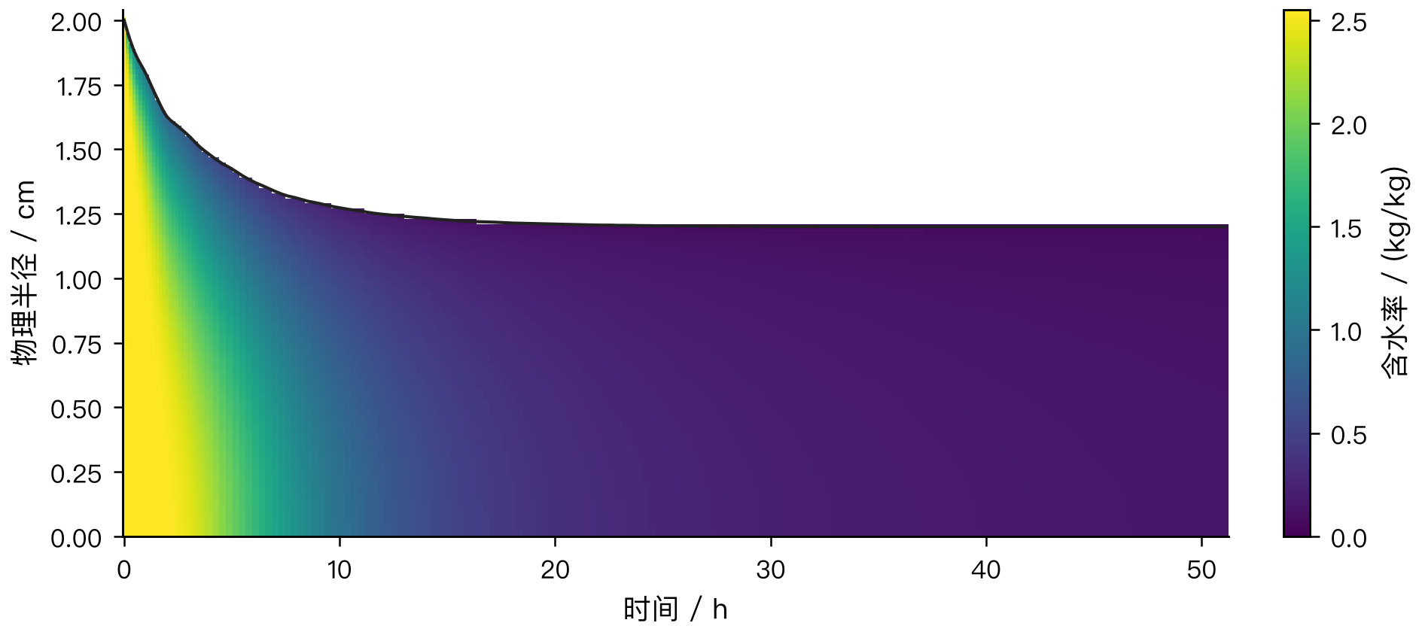
图10 问题四在物理空间中的含水率与表面轨迹，域外区域留白
8.4 区分几何收缩和物性改变
问题三与问题四不仅几何不同，ρ、c_p、k、D经验式也同时改变。为分离两因素，保持相同初值和环境边界，组合“附录3/附录4物性”与“固定/实测收缩半径”，计算四种反事实情景。它们用于模型内的条件性比较，并不表示四种情况都是实测工艺。结果见图11。
在附录3物性下，固定半径需57.4881 h，加入收缩后需25.2428 h；在附录4物性下，固定半径需129.8580 h，加入收缩后需51.0904 h。可见题四物性单独作用时会显著减缓脱水，几何收缩则在两组物性下均缩短时间。由于几何和物性之间存在非线性相互作用，不能从四个时间中简单相加得到固定的独立贡献。
实际两问之间的净时间下降为11.1288%；保持附录4物性时，收缩带来的条件性降幅为60.6567%。前者回答题面两套模型的比较，后者回答“同物性下改变几何”的机制问题。二者口径不同，不能把11.1288%直接命名为纯收缩效应。
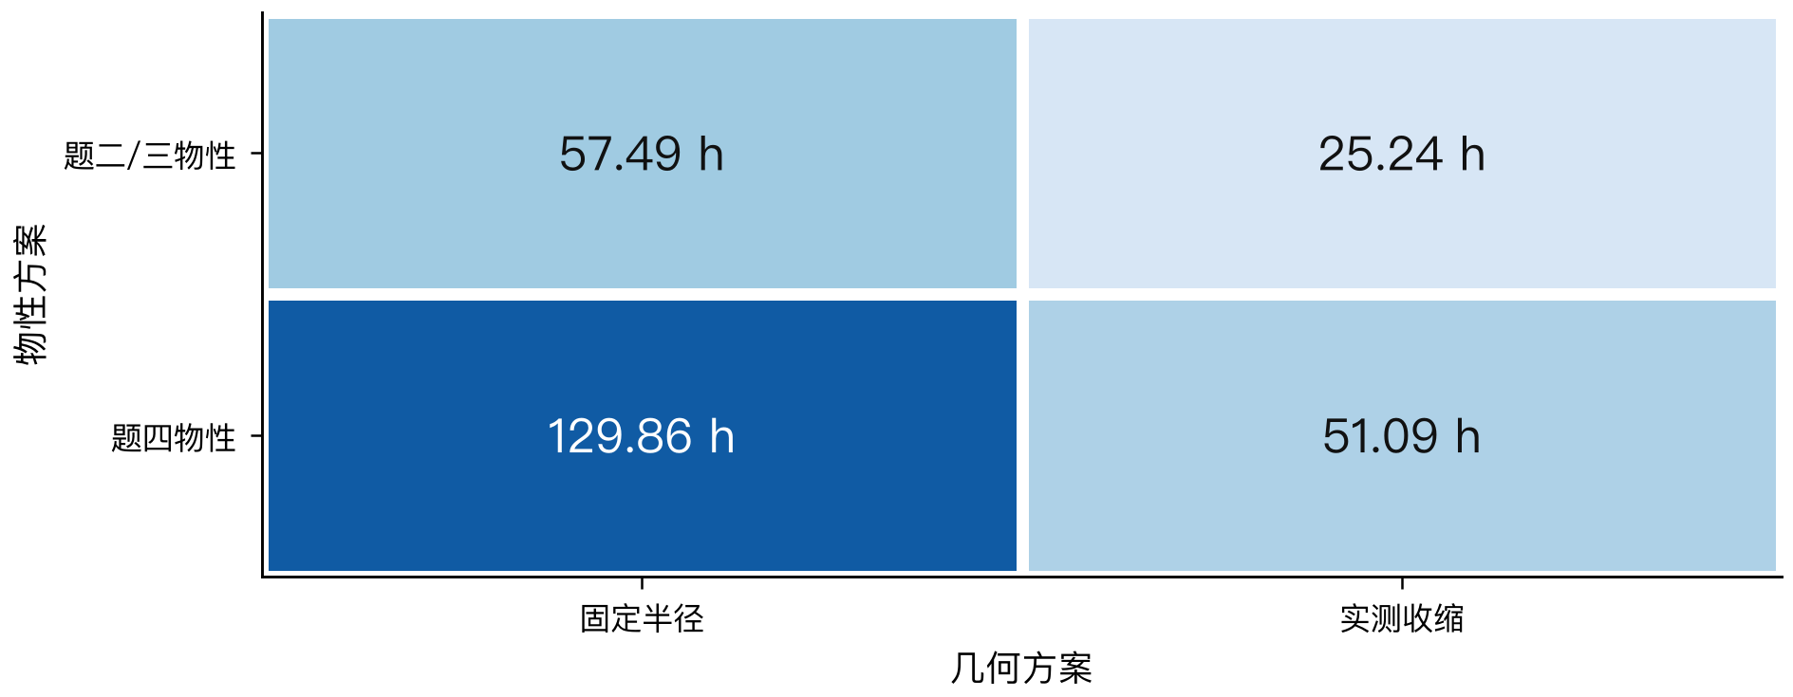
图11 两组经验物性与两种几何的交叉对照；数值为理想阈值时长（h）
9 数值验证与稳健性分析
9.1 常系数圆柱的解析对照
只有求解器正常退出不足以确认空间离散、中心条件和表面通量均正确。为构造与原程序不同路径的对照，固定D=10⁻⁸ m²/s、R=0.02 m、C_a=0，选择传质Biot数Bi_m=h_mR/D=2，初始含水率均匀为2.55。该特例不用于代替非线性主模型，而用于检验圆柱几何及Robin边界的实现。扩散问题的经典书目见文献[6]，以下特征关系与系数由变量分离自行导出。
令C/2.55=X(s)Y(t)，将常系数扩散方程分离，空间方程为零阶Bessel方程。中心有界排除第二类Bessel函数Y₀，保留X=J₀(μs)。利用J₀′=−J₁及表面Robin条件，得到正特征根μ_n及时间衰减项：
$$μ_{n}J_{1}(μ_{n})={Bi}_{m}J_{0}(μ_{n}), { Y}_{n}(t)=exp(-μ_{n}^{2}\frac{Dt}{R^{2}})$$ （30）
将初始常数1按权重s投影到上述特征函数，使用Bessel积分恒等式得到展开系数。这里80项级数作为解析参照，避免将相同有限体积程序的一次加密误称为独立解析答案。
$$\frac{C(s,t)}{2.55}≈∑_{n=1}^{80}A_{n}J_{0}(μ_{n}s)exp(-μ_{n}^{2}\frac{Dt}{R^{2}})$$ （31）
$$A_{n}=\frac{∫_{0}^{1}{sJ}_{0}(μ_{n}s) ds}{∫_{0}^{1}{sJ}_{0}^{2}(μ_{n}s) ds}=\frac{{2J}_{1}(μ_{n})}{μ_{n}{[J}_{0}^{2}(μ_{n}{)+J}_{1}^{2}(μ_{n})]}$$ （32）
分别在100、1000、10000 s对全径向节点比较，误差定义为最大绝对浓度差除以初始值2.55。N=40、80、160、320时最大归一化误差依次约为1.2613×10⁻³、3.1803×10⁻⁴、7.9053×10⁻⁵和1.9738×10⁻⁵，呈近二阶下降。最终误差小于预设5×10⁻⁵，支持几何离散和边界处理的正确性；这种特例验证不能替代非线性时长的单独收敛检查。
9.2 非线性模型的空间与时间收敛
对三套正式模型逐级使用N=40、80、160、320、640、1280，保持物理参数和环境延拓不变。预设停止条件为相邻网格的两种烘干时间相对差均低于0.1%，同时问题一指定表格的温度和含水率最大绝对变化均小于0.0002。相邻差以较细网格的时间为分母，是工程性的数值稳定指标，不等于严格的连续方程误差上界。
两种模型的结果见表7，图12重点展示问题三。问题三在N=40时得到223 h以上的时间，显著偏离加密结果；N=1280才满足预设的时长条件。题目要求每0.1 cm输出，并不意味着可直接用20个径向区间求解。必须先以足够细的网格计算，再插值到报告位置，否则会把空间离散偏差当作药材真实的慢干燥过程。
表7 径向网格加密与理想阈值时间
径向区间N | 问题三/h | 问题四/h | 问题三相邻差/% | 问题四相邻差/%
40 | 223.3033 | 54.4936 | — | —
80 | 87.3925 | 51.7334 | 155.5177 | 5.3354
160 | 60.4384 | 51.2253 | 44.5976 | 0.9920
320 | 57.8626 | 51.1202 | 4.4517 | 0.2057
640 | 57.5413 | 51.0962 | 0.5583 | 0.0469
1280 | 57.4881 | 51.0904 | 0.0925 | 0.0114
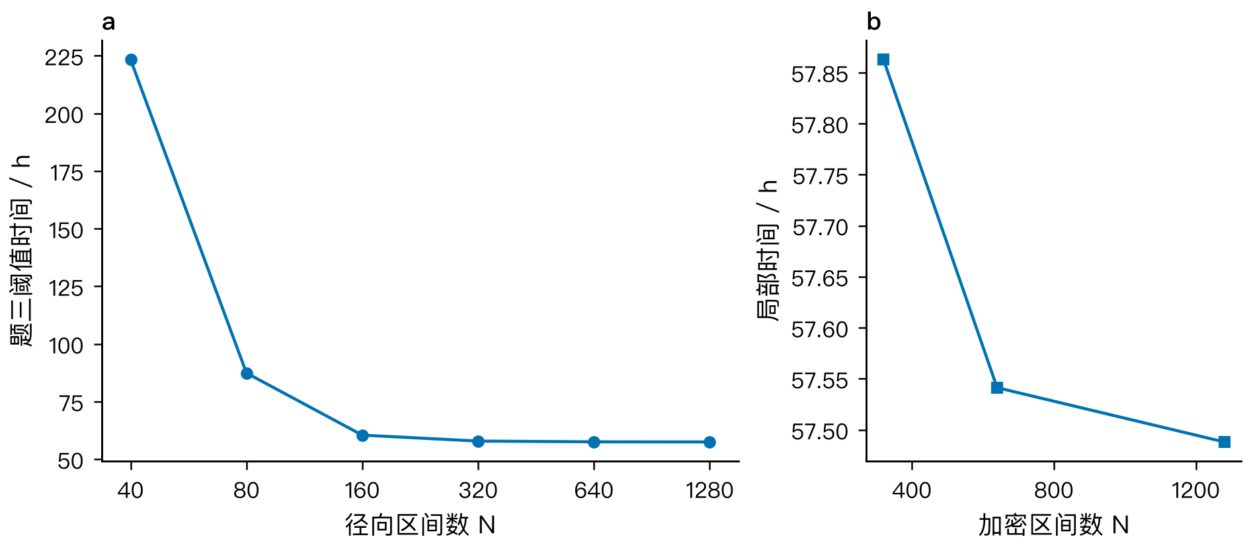
图12 问题三烘干时间的空间收敛；左图横轴为以2为底的对数尺度，右图放大细网格区间
后期表层含水率较低，D随C呈指数下降，整个干燥过程对外层阻力十分敏感。粗网格不能充分解析表面附近的系数和浓度变化，离散后的串联传质阻力因而偏大。网格加密主要改变后期事件时间，并不一定在早期温度剖面上表现为明显差异。这说明只检查前30 min的表格平滑程度无法验证全过程时间。
在最终N=1280下，将相对容差收紧至10⁻⁹，温度与含水率绝对容差分别收紧到10⁻⁹和10⁻¹¹，并把前后阶段最大步长分别缩短至30 s、60 s。问题三、四的事件时刻分别改变0.0040 s和0.0692 s，远小于相邻空间网格造成的差异。当前配置下主要数值不确定性来自空间分辨率，无需用逐秒显式步进替代带误差控制的隐式方法。
9.3 平衡、极限情形与范围检查
表8 数值验证结果与适用口径
验证内容 | 实际结果 | 解释或目标
常D解析特例，N=320 | 1.9738×10⁻⁵ | 最大归一化误差<5×10⁻⁵
问题一温度表相邻网格差 | 0.0001418 ℃ | <0.0002 ℃
问题一含水率表相邻差 | 0.0000219 kg/kg | <0.0002 kg/kg
问题三时间加密差 | 0.0040 s | 固定N=1280
问题四时间加密差 | 0.0692 s | 固定N=1280
三套模型平均量加累计流出量 | 最大残差<10⁻¹⁴ | 干基比率的离散平衡
无通量均匀收缩极限 | 含水率最大误差0 | 收缩本身不改变干基比率
不同方向的验证汇总于表8。累计流出量与加权平均含水率的平衡残差接近浮点舍入水平，表明控制体间内部通量没有人为产生或消耗水分比率；但即使该平衡精确成立，粗网格仍可能给出明显错误的烘干时间，故守恒和收敛不可相互替代。无通量、均匀含水率的收缩测试保持原值，用于检查没有额外加入几何压缩源项。
温度和含水率在诊断采样及完整电子表上均为有限值，浓度非负且不超过初值的数值容差。温度未超过输入环境与初值给定的合理范围。诊断使用1201个时间样本，其最大值只称为诊断样本极值；全文不据此断言连续时间上的精确最大温度。相比之下，终点含水率由事件后直接求值的全部径向节点确定，不依赖稀疏诊断时间采样。
9.4 环境延拓情景
为直接评估前4 h观测不能覆盖全程的影响，保持前4 h完全一致，只改变此后的恒定边界。除基准末1 h均值外，采用最后一个观测值、末2 h均值、末1 h最高温度配最低浓度、最低温度配最高浓度四种情景。极值组合刻意朝加快或减慢干燥方向设置，并非声称温湿极值在原始记录中同时发生。
表9给出实际重算的结果。问题三在这些边界下的阈值时间范围为57.0532—57.9370 h，问题四为50.7075—51.4856 h，变化量明显高于时间积分误差。该范围是五个指定情景的最小、最大值，不是95%置信区间，也不是包含所有未来气候和设备工况的保证区间。若后续出现持续降温、停机或湿度累积，真实边界可能超出这些情景。
表9 改变长期环境延拓的条件性结果，其他参数保持基准值
4 h后边界 | 温度/℃ | 浓度/(kg/kg) | 问题三/h | 问题四/h
末1 h均值（基准） | 49.9989 | 0.0500 | 57.4881 | 51.0904
末次观测 | 50.1650 | 0.0499 | 57.1836 | 50.8226
末2 h均值 | 49.9685 | 0.0499 | 57.5417 | 51.1365
较快边界 | 50.2360 | 0.0498 | 57.0532 | 50.7075
较慢边界 | 49.7570 | 0.0502 | 57.9370 | 51.4856
需要注意表9中的浓度只显示四位小数，不同情景可能均显示为0.0500，但计算采用各自原始精度。长期时长对环境的响应经非线性扩散率累积，不能先把输入取四位小数再期待完全相同的时间。实际工艺应用时，应优先记录整个干燥期的环境轨迹，再将延拓边界替换为真实记录重算。
9.5 物性与交换参数的单因素扰动
在基准环境和相同网格下，对扩散系数的整体倍率、传质系数和换热系数分别作±10%扰动，每次仅改变一个量。该测试不假设参数误差服从某种概率分布，也不将题给经验式当成经本数据拟合出的统计模型。对于扩散系数，改变的是整个D(C,T_K)的幅度，保留含水率与温度依赖形状；因此结果只解释幅度敏感性，未覆盖活化参数和指数形式的误差。
表10 单因素±10%参数扰动，环境及其他参数固定
变化参数 | 倍率 | 问题三/h | 问题四/h
扩散系数D | 0.9000 | 63.1509 | 56.0907
扩散系数D | 1.1000 | 52.8775 | 47.0103
传质系数h_m | 0.9000 | 58.2217 | 51.3813
传质系数h_m | 1.1000 | 56.9132 | 50.8698
换热系数h | 0.9000 | 57.4969 | 51.0984
换热系数h | 1.1000 | 57.4810 | 51.0839
从表10可见，D降低10%使问题三、四时间分别增至63.1509 h和56.0907 h，D提高10%则降至52.8775 h和47.0103 h，影响最大。传质系数增减也改变终点，但幅度较小；换热系数的影响最小。这与干燥后期热场已接近环境、传质仍缓慢的状态一致。
在问题三中，换热系数扰动的时间影响小于相邻网格的时间变化；问题四中二者处于同一量级。因此当前结果仅支持换热系数影响较弱的定性判断，不进一步报告精确的物理弹性或据此优化设备。更有价值的后续测量是低含水率区间的扩散能力、表面平衡关系和持续环境条件。由于没有重复试验、测量误差模型和内部含水率观测，本研究不给参数置信区间，也不宣称某组参数已由数据唯一识别。
10 模型评价与结论
10.1 可解释性与适用范围
本模型以同一通量结构衔接四问，初值、中心条件和有效对流边界保持一致，物性与几何按题意更换。有限体积的环形权重明确了中心节点和截面平均的意义；解析雅可比提高了刚性求解的稳定性；材料参考坐标使收缩过程避免反复重建网格，并保留干物质质量基准。所有关键表格和曲线均由相同实际解生成，结果可沿参数、场值和终点判据逐层核对。
模型也存在不能由数值加密消除的限制。第一，长圆柱中段近似省略了端部和轴向效应，不能给出真实三维对象每一点的误差界。第二，缺少汽化潜热、吸附等温线和收缩引起孔隙结构演变的信息，热学与两相边界使用了有效闭合，当前结果不能用于精确预测能耗、裂纹或药效成分变化。第三，半径只规定整体几何变化，均匀材料收缩假设没有内部位移数据验证；相同表面半径可以对应不同内部形变场。
第四，环境延拓和经验物性决定了长期时长的条件性。原始附件没有内部温度、含水率或总质量的时间序列，因此无法开展模型对真实药材的残差拟合、交叉验证和独立实验预测评价。本文报告的解析误差、通量平衡和收敛性只验证所建立方程的实现，不能转述为“对真实药材的误差小于0.1%”。
10.2 可检验的改进方向
如果增加一次完整烘干试验，应同步记录全时段环境、总质量、中心与表面温度，并在若干时刻测定径向含水率和半径。先以实际环境替换延拓，再用总质量检查平均脱水趋势，用内部剖面检查扩散阻力位置；若只匹配总质量而剖面仍明显偏离，说明有效D或表面平衡关系需要重新建立。这样可区分边界输入错误和内部输运模型错误，而不是把所有偏差吸收进一个经验系数。
若需要评估端面影响，可在相同物性下建立二维轴对称模型，以中截面和最湿点位置随长度变化的结果评估径向近似；若需要评估收缩机理，应测定材料点位移，检验均匀收缩假设。对于工程停机，应在实际误差和测量反馈基础上另行设置裕量，本文取下一整秒仅用于数学上的严格不等号处理，不提供生产安全保证。
10.3 四问结论
问题一在1800 s的中心、表面温度为33.5753 ℃和36.7855 ℃，干基含水率为2.5500和1.5102 kg/kg，说明预热期间中心水分明显滞后于温度响应。问题二采用统一非线性经验式，3 h时温度已接近50 ℃，但中心含水率仍为1.7662 kg/kg，需要继续干燥。
问题三在末1 h环境均值延拓条件下，严格整秒达标时间为206958 s，即57.4883 h；问题四在题四物性与实测收缩半径下为183926 s，即51.0906 h，终点半径1.2000 cm。两种模型均以未舍入全节点最大含水率判断达标。四份结果表保留题目要求的时间和空间输出，问题四域外位置留空并提供真实表面列。
细网格、解析特例、时间加密和有效含水率平衡共同支持数值实现，长期边界及物性扰动显示预测仍有条件。收缩与经验物性的交叉对照说明，题四净时间缩短不能全部归于几何作用。以上结论回答题面给定参数下的模型问题，真实工艺时长仍需完整环境与药材内部观测检验。
AI工具使用声明
本文使用OpenAI Codex及数学建模辅助工作流，AI参与模型推导、程序编写、数值分析、图表制作与文稿生成，并开展代理之间的独立检查；这种检查不等于队员人工复核。本任务会话记录显示工具来源为Codex Desktop、CLI版本为0.153.4，模型配置标签为gpt-6-astra；该配置标签不构成对服务端实际模型版本的独立验证。AI使用的具体环节、代表性输入、采用与修正情况见支撑材料“AI工具使用详情.pdf”。当前材料为AI深度参与的完整参考稿，尚未收到队员人工理解、核对和修订完成的确认，提交前应依据当届规定[7]完成相应责任要求，不将本声明解释为队员已独立完成核心研究。
参考文献
[1] Fritsch F N, Butland J. A method for constructing local monotone piecewise cubic interpolants[J]. SIAM Journal on Scientific and Statistical Computing, 1984, 5(2): 300–304. DOI: 10.1137/0905021.
[2] Patankar S V. Numerical Heat Transfer and Fluid Flow[M]. New York: Hemisphere Publishing, 1980. DOI: 10.1201/9781482234213.
[3] Virtanen P, Gommers R, Oliphant T E, et al. SciPy 1.0: fundamental algorithms for scientific computing in Python[J]. Nature Methods, 2020, 17: 261–272. DOI: 10.1038/s41592-019-0686-2.
[4] SciPy developers. scipy.integrate.solve_ivp[EB/OL]. [2026-09-10]. https://docs.scipy.org/doc/scipy/reference/generated/scipy.integrate.solve_ivp.html.
[5] Yang H, Sakai N, Watanabe M. Drying model with non-isotropic shrinkage deformation undergoing simultaneous heat and mass transfer[J]. Drying Technology, 2001, 19(7): 1441–1460. DOI: 10.1081/DRT-100105299.
[6] Crank J. The Mathematics of Diffusion[M]. 2nd ed. Oxford: Clarendon Press, 1975. ISBN: 0198533446.
[7] 全国大学生数学建模竞赛组委会. 全国大学生数学建模竞赛人工智能工具使用规定（2026年试行）[EB/OL]. [2026-09-10]. https://www.mcm.edu.cn/html_cn/node/fef94648f2836ab6cc81586f4c38512b.html.

